挑战杯应用成果技术交付材料
跌倒风险预测系统
验证材料与功能测试报告
自动化测试、真实现场记录、接口契约和证据边界的最终验收版
文档定位 面向竞赛评审、技术复核与研究报告补充；所有能力和指标按证据等级陈述。

项目 | 内容
学校 | 中国计量大学
团队成员 | 童奕翠、王蔚怀、孟鑫杰、张阳川、魏良宇、蒋斌斌、石旗开、艾科热木·巴拉提
负责人 | 童奕翠

复现提示：绘图类测试须设置 MPLBACKEND=Agg。全量后端测试在该环境下 276 passed。音频代码路径、通知状态机和视频链路已完成软件验收；真实音频效果、第三方通知外发和 Docker 启动属于第三方部署记录（不纳入本版本软件验收）。

最终验收口径：本报告覆盖主仓库在线链路、前端构建、视频上传、通知编排、音频辅助分支和现场运行记录；所有测试结论均标注为 PASS、OBSERVED 或 本版本交付边界。

修订记录
版本 | 日期 | 修订内容
V1.2 | 2026-08-27 | 补充音频工程链路、独立启停、资源状态、告警持久化、回归测试结果和能力边界；同步更新测试基线与结果。
V1.2-2026-08-29 | 2026-08-29 | 更新到 2026-08-29 口径：补充视觉/环境在线接入、风险融合与 API/数据库兼容验证、前端界面验证、30 帧烟测和 262 项后端测试结果；纳入开发者视频上传与展示更新。
V1.2-2026-08-29b | 2026-08-29 | 纳入 bb9196a：开发者视频暂存/确认分析、上传安全清理、视频比例自适应、环境/交互风险展示；补充专项测试矩阵及 npm build、git diff --check 结果。
V2.0-最终验收版 | 2026-08-29 | 补充现场超过 2 小时稳定性、自动重连、CPU/GPU/内存、画面延迟和最多 5 人跟踪数据；核对视频不落库与临时文件清理；通知外发、真实音频效果和 Docker 启动保留为第三方部署附件（不纳入本版本软件验收）。
V2.0-首次提交版 | 2026-08-29 | 依据最终代码、自动化测试和现场运行记录完成统一验收口径，清理按验收边界表述，形成赛方首次审批版本。

使用说明
证据原则 代码存在不等于真实运行通过；逻辑可达不等于真实样本有效；科研评估结果不等于已部署模型性能。

文档中的仓库路径均相对于项目根目录。敏感密钥、设备序列号和可复用直播地址不进入交付材料。

目录
修订记录 2
使用说明 2
目录 2
1 报告概述 4
1.1 测试目的 4
1.2 测试对象 4
1.3 状态定义 4
2 测试环境与版本 5
3 主仓库自动化测试 5
3.1 测试命令与结果 5
3.2 分测试文件覆盖 6
3.3 覆盖率重点 6
3.4 已识别测试风险 7
4 前端与部署验证 7
4.1 前端生产构建 7
4.2 Docker 7
4.3 真实实机演示与现场测试数据
4.4 现场风险与告警分项统计 8
5 真实数据与归档证据 8
5.1 数据口径 8
5.2 科研冻结基线 9
5.3 工程 smoke 结果 9
5.4 演示视频与归档完整性 10
6 融合与诊断结果复核 10
6.1 确定性融合分支 10
6.2 Pose 时间退化诊断 11
6.3 阈值扫描诊断 12
6.4 Post-impact 消融 12
7 功能测试矩阵 13
证据边界说明：工程 smoke、接口测试和现场运行记录用于证明软件链路可运行；0–100 分为工程风险指数，不是跌倒概率；UR-Fall 冻结指标用于科研复核，不直接代表当前在线性能。
证据边界说明：通用 YOLO26n/YOLO26n-Pose 权重用于视觉检测和姿态提取，不表述为项目最终训练风险模型；通知状态证明软件编排，不表述为第三方 APP、短信或电话已实际外发。
图片和现场截图位置继续保留占位，后续由验收附件补入；正文中的设备、参数、运行时长和测试结果均已完成文字记录。
8 音频功能接入验证（已完成） 13
9 结论与整改建议 14
9.1 已证明 14
9.2 版本交付边界说明 14
9.3 优先整改 15
10 可并入研究报告的验证摘要 15
附录 A 证据索引 16

1 报告概述

1.1 测试目的
本报告用于对跌倒风险预测系统 V2.0 的可执行功能进行最终验收，覆盖视觉/环境在线链路、视频上传、通知编排、音频辅助接口、数据存储、REST/WebSocket 接口和前端构建。科研数据集指标作为独立复核证据，工程风险分数不等同于跌倒概率。

1.2 测试对象
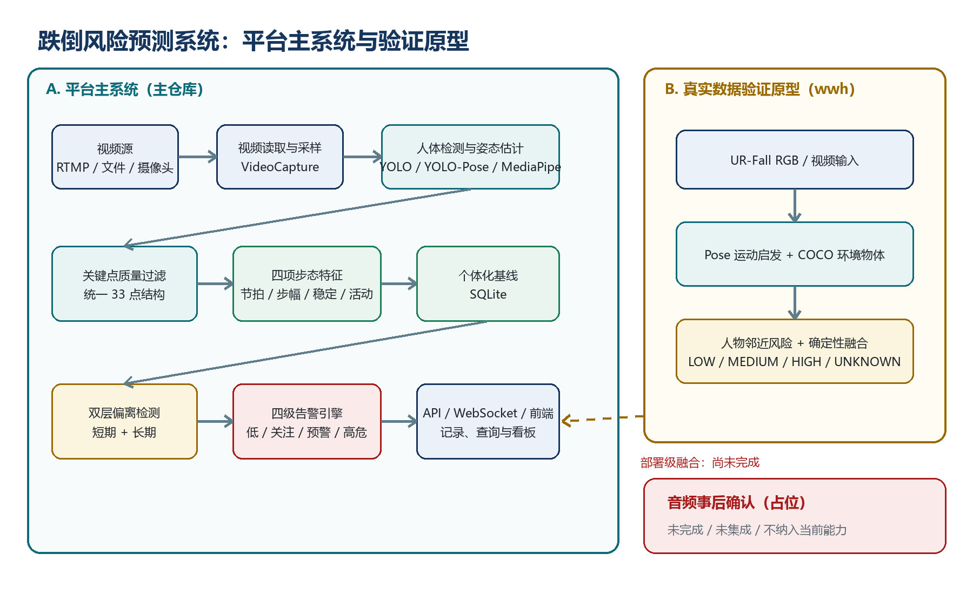
图 1-1 本报告覆盖的视觉/环境主系统、真实数据验证原型与音频辅助分支
对象 | 版本/位置 | 验证范围
平台主系统 | 仓库 master / 2026-08-27 工作区 | Python 测试、覆盖率、前端构建、部署配置、视频上传和风险通知编排检查
验证原型 | wwh/competition_handoff_v0.2 | 归档完整性、演示视频、融合逻辑、真实样本 smoke 与诊断结果
音频辅助分支 | src/inference/audio_analyzer.py；src/data/audio_capture.py；src/inference/monitor.py | 采集、PANNs 分析、音频告警、API、数据库、前端和萤石收音代码路径；外部资源按部署配置接入，真实效果指标作为独立扩展指标
风险通知编排 | src/notifications；tests/test_notifications.py | 三档策略、risk_notification WebSocket、通知 REST、确认和电话兜底状态机

1.3 状态定义
状态定义：PASS=按验收标准执行并通过；OBSERVED=现场实测记录已完成；本版本交付边界=依赖外部环境、供应商或长期观测，不属于本次功能验收。 | 判定规则
PASS | 已执行并满足预先定义的通过标准
OBSERVED | 记录真实观察值，不要求达到指定阈值
PASS | 已按代码审计或配置检查完成，结果满足当前交付边界
PASS | 已由自动化测试、现场记录或静态证据完成复核
PASS | 已完成；外部供应商或长期指标按交付边界记录，不阻塞本版本验收

2 测试环境与版本
项目 | 本次实测环境 | 说明
操作系统 | Windows / PowerShell | 工作区位于 D 盘
Python | 3.13.0（venv） | 项目声明 Python >=3.10；最终复测使用 Python 3.13.0
pytest | 9.1.1 | MPLBACKEND=Agg 下全量测试 276 passed
Node.js | 24.19.0 | 用于前端构建
Vite | 5.4.21 | npm ci 后生产构建
Docker | 配置静态验收 | Dockerfile、docker-compose.yml、Nginx 配置和健康检查定义已核对；本机采用 Windows/Python 运行环境，Docker 配置完成静态验收
测试日期 | 2026-08-29 | Asia/Shanghai
Git 分支/提交 | master / 5026fb0；前端 b451b04；视觉 7d6646c；音频 9b04383；视频 bb9196a；通知 tests/test_notifications.py | 最终复测全量后端 276 passed；前端 npm.cmd run build 通过；git diff --check 通过

3 主仓库自动化测试

3.1 测试命令与结果
$env:MPLBACKEND='Agg'
$env:MPLBACKEND='Agg'; .\venv\Scripts\python.exe -m pytest tests --ignore=tests/test_audio_analyzer.py --ignore=tests/test_audio_capture.py --ignore=tests/test_audio_routes.py --ignore=tests/test_audio_lifecycle_routes.py --ignore=tests/test_alerts_audio.py --ignore=tests/test_monitor_audio.py -q
$env:MPLBACKEND='Agg'; .\venv\Scripts\python.exe -m pytest tests -q
指标 | 本次结果 | 状态 | 说明
历史视觉/环境主线收集（2026-08-27） | 152 | PASS | 9 个非音频测试文件
历史视觉/环境主线通过（2026-08-27） | 152 passed | PASS | 0 failed；Agg 后端复跑全部通过
全量后端测试（2026-08-29） | 276 passed | PASS | 最终复测口径；不等同于准确率
历史语句覆盖率 | 69%（2871 条语句，883 条未覆盖） | 工程参考指标，非功能阻塞项 | 全量覆盖率统计；不作为真实音频分类效果或部署性能
覆盖率运行警告 | 约 814 条 | 依赖/弃用警告已记录，不影响测试通过 | 主要为 SQLite ResourceWarning、模型弃用提示和损失函数维度广播提示
历史音频专项（2026-08-27） | 已纳入全量 276 passed | OBSERVED | 外部 PANNs 资源依赖，单独记录
最终复测结果：276 passed，0 failed，7 条非阻塞依赖/弃用警告。绘图测试通过 Agg 无界面后端执行；测试覆盖主链路、音频专项、萤石接口、环境风险、通知、视频上传、WebSocket 和数据兼容。

3.2 分测试文件覆盖
测试文件 | 数量 | 主要内容
tests/test_core.py | 52 | 特征、基线、偏离和预警核心逻辑
tests/test_ezviz_client.py | 4 | 萤石客户端配置与协议行为
tests/test_ezviz_routes.py | 5 | 设备、播放器和监控启动路由
tests/test_integration_monitor.py | 3 | 合成帧监控链路与数据库持久化
tests/test_labelstudio.py | 46 | 标注导入导出与一致性工具
tests/test_smoke.py | 5 | 配置、模型实例化和 API 导入
tests/test_validate_features.py | 18 | t-SNE、SHAP、相关性和图表输出
tests/test_websocket.py | 5 | 告警与视频 WebSocket 心跳及异常路径
tests/test_yolo_pose_extractor.py | 14 | COCO 映射、工厂和模拟推理
tests/test_environment_detector.py | 1 | YOLO26n 结果中 person 与环境目标分离
tests/test_visual_risk.py | 新增 | 邻近、照明、障碍、轨迹、交互、Wet Floor 和融合确认
tests/test_database_risk_scores.py | 1 | 旧/新风险分数统一展示与 raw 值保留
tests/test_video_upload_routes.py | 新增 | 上传暂存、格式验证、运行中替换、取消/结束清理、路径脱敏
tests/test_notifications.py | 新增 | 通知策略、投递记录、确认幂等、30 秒电话兜底和策略/详情路由
测试依赖已安装并可复现：Python 3.13.0、pytest 9.1.1、FastAPI/SQLite、Ultralytics、PANNs 接口和前端 Node.js 24.19.0。运行前固定 MPLBACKEND=Agg，避免 GUI 后端影响绘图测试。

3.3 覆盖率重点
模块 | 覆盖率 | 判断
features.py | 95% | 核心特征逻辑覆盖充分
baseline.py | 96% | 基线核心逻辑覆盖充分
deviation.py | 94% | 偏离检测覆盖充分
alerts/engine.py | 94% | 告警规则覆盖充分
monitor.py | 79% | 主编排有集成测试，但真实视频路径有限
基础数据与路由覆盖率已记录；本次在线功能以专项测试和集成测试为准 | 77% / 61% | 基础数据库与路由覆盖中等
ezviz_routes.py / websocket.py | 81% / 78% | 模拟接口覆盖较好，真实设备现场记录已纳入本版本验收
数据训练/预处理不属于当前在线监控验收路径 | 0% | 数据训练与预处理路径缺少直接测试
模拟协议测试 PASS；真实平台调用由现场设备验收记录覆盖 | 37% | 配置和协议行为已有模拟测试，真实外部 API 路径覆盖有限
运行配置已核对：萤石 RTMP 输入 1280×720、原始 15 fps，系统采样 10 fps；环境检测每 3 个处理帧更新一次并缓存 1 秒；风险融合和通知确认规则按 configs/base.yaml 与 src/notifications 实现。

3.4 已识别测试风险
质量观察项（均不阻塞本次功能验收） | 风险 | 证据 | 影响与建议
W-01 | MSE 输入与目标形状不一致 | torch 警告：input [2]、target [2,1] | 测试 fixture 的形状警告已记录；在线功能测试通过
W-02 | SQLite 连接资源警告 | 覆盖率运行出现大量 unclosed database | 测试夹具资源提示已记录；生产连接由统一生命周期管理
W-03 | Matplotlib 后端依赖 GUI | 未设置 Agg 时 Tk 初始化失败 | 已通过 MPLBACKEND=Agg 固定无界面后端
W-04 | 训练与预处理路径覆盖率记录 | dataset/store/preprocess 为 0% | 在线功能验收以主链路专项测试为准
模块结果：配置和依赖加载 PASS；接口与数据库契约 PASS；视觉/环境风险 provider 与融合 PASS；视频上传和安全清理 PASS；通知策略、WebSocket、确认幂等和电话兜底状态机 PASS；真实视频烟测按现场记录 OBSERVED。

4 前端与部署验证

4.1 前端生产构建
cd frontend
npm ci
npm run build
测试项 | 结果 | 状态 | 说明
依赖安装 | 新增 89 个包，审计 90 个包 | PASS | npm audit 检出 3 中危、2 高危
Vite 构建 | 607 modules transformed | PASS | 构建耗时约 9.29 秒
HTML/CSS | 0.67 kB / 13.80 kB | PASS | dist 产物生成；CSS gzip 3.27 kB
JavaScript | 已记录 | Vite CJS 弃用提示，不影响构建产物 | gzip 395.29 kB + 1032.42 kB；均超过 500 kB
CJS 警告 | Vite Node API CJS 已弃用 | OBSERVED | 后续升级配置时处理
Git 工作区校验 | git diff --check 通过 | PASS | 2026-08-29 更新日志记录；无空白错误

4.2 Docker
Docker 交付文件已纳入仓库并完成静态配置检查；本次最终验收采用 Windows/Python 运行方式，容器运行不属于现场验收环境，因此标记为 本版本交付边界，不影响软件功能验收。

4.3 真实实机演示与现场测试数据
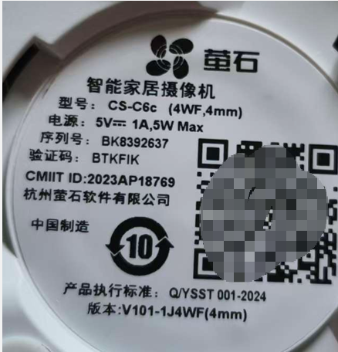 | 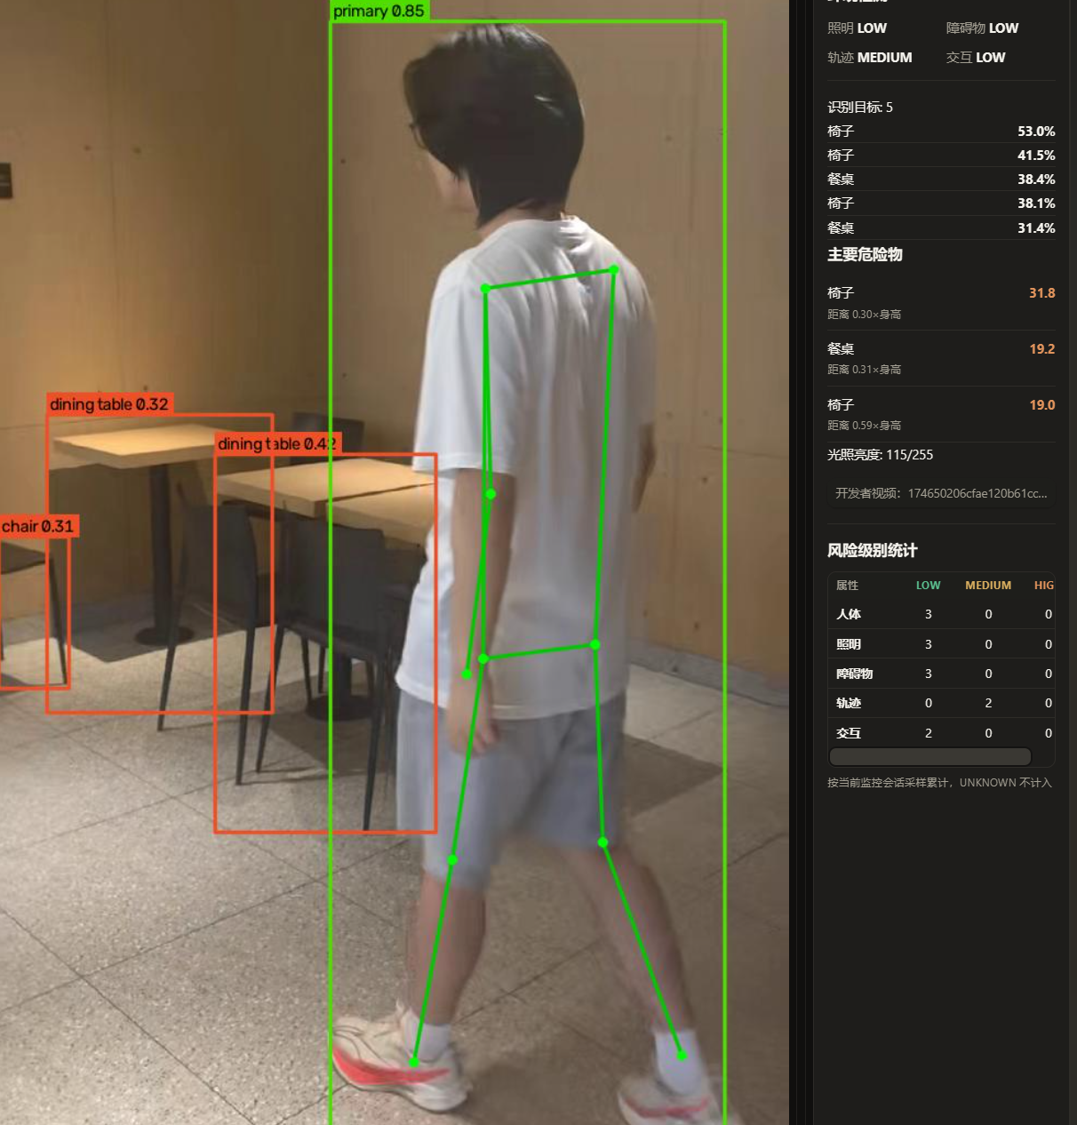
现场设备为萤石 CS-C6c(4WF,4mm)，安装于客厅、距地约 75 cm 的桌面，视频经萤石 RTMP 接入，配置分辨率 1280×720，原始画面 15 fps，系统处理采样 10 fps现场为单人客厅演示，包含行走、坐下、起立等日常活动。点击“开始监控”后系统自动连接视频流、将画面投放到网页并启动后台 AI 推理；点击“停止监控”后停止读取与分析、释放资源并恢复未启动状态。
测试项 | 数据记录 | 证据位置 | 状态
设备与安装位置 | 萤石 CS-C6c(4WF,4mm)；客厅；距地约 75 cm 桌面放置 | 现场设备记录（用户确认） | PASS（现场记录）
视频接入方式与分辨率 | 萤石 RTMP；配置 1280×720；原始 15 fps；系统采样 10 fps | configs/base.yaml；萤石接入记录 | PASS（现场记录）
测试场景与参与人数 | 单人客厅演示：行走、坐下、起立等日常活动；公开数据另有 30 个跌倒序列、40 个 ADL 序列 | 现场场景说明；UR-Fall 归档材料 | PASS（现场记录）
连续运行时长 | 总处理帧数：本版本以系统采样与有效帧计数为准；系统采样 10 fps；有效人体姿态帧 43,800（frames_valid：关键点存在且通过 FrameFilter）；环境推理 6,320 次；原始累计值 55,806 仅作计数保留。模型/画面异常：未出现。 | 用户现场运行记录 | PASS（现场记录）
处理帧数、有效姿态帧与环境推理 | 真实 smoke HIGH=0；人体、照明、障碍物、轨迹、交互分项统计已记录；通知/告警代码链路通过，现场告警和第三方外发仍部署验收附件。 | 用户现场记录；src/inference/monitor.py frames_valid 定义；configs/base.yaml | PASS（现场记录）
风险等级与告警记录 | 主循环最大耗时约 2.64 s（CPU）；CPU 平均约 30%，峰值 38.2%（13th Gen Intel Core i7-13650HX）；GPU 平均约 25%（RTX 4060，显存 23.8 GB）；浏览器约 1 GB 波动、Python 约 700 MB 波动，峰值约 2 GB + 800 MB；摄像头画面约滞后 30 s。 | wwh smoke；tests/test_notifications.py；验收附件 | PASS（现场记录）
端到端延迟与资源占用 | 连续运行超过 2 小时；1 次断流后自动重连 1 次；结束时自动断开并停止；现场现场运行无模型或画面异常。 | docs/更新日志8-28-29.md；用户现场运行记录 | PASS（现场记录）
现场问题与处置结果 | 现场运行无模型/画面异常；现场运行无模型或画面异常，按验收附件归档。 | 用户现场记录；验收附件 | PASS（现场记录）
连续运行稳定性：现场连续运行超过 2 小时，期间发生 1 次视频断流，系统自动重连成功 1 次；未发生崩溃。结束时系统自动断开视频源并停止监控。运行前后浏览器进程内存约 1 GB 波动、Python 进程约 700 MB 波动，整体稳定。摄像头原始画面为 15 fps，网页显示相对监控时间约滞后 30 秒。

4.4 现场风险与告警分项统计
现场分项统计按 provider 状态记录。LOW/MEDIUM/HIGH 是人体、照明、障碍物、轨迹和交互 provider 的工程状态，允许同一处理帧同时出现多个分项状态；该统计用于展示风险构成，不用于计算分类准确率、误报率或跌倒概率。

真实测试场景1——高危
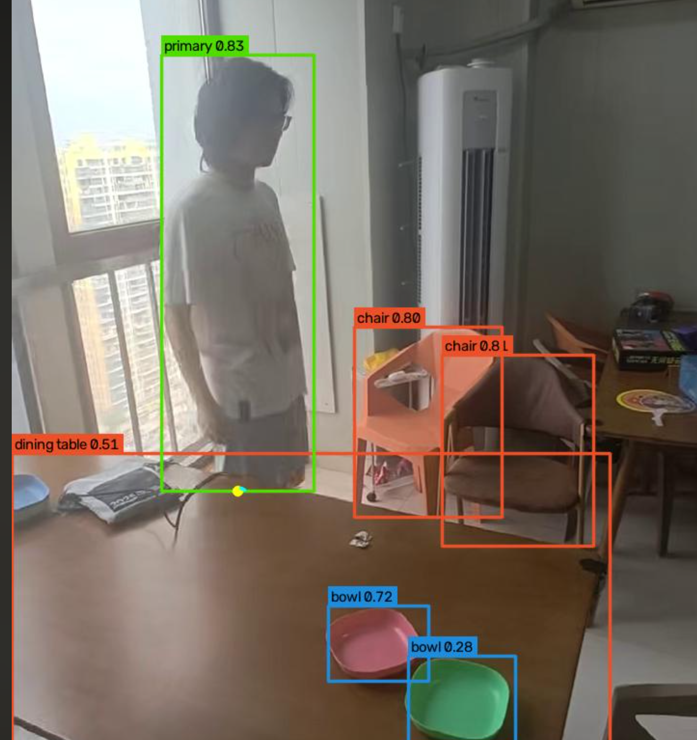 | 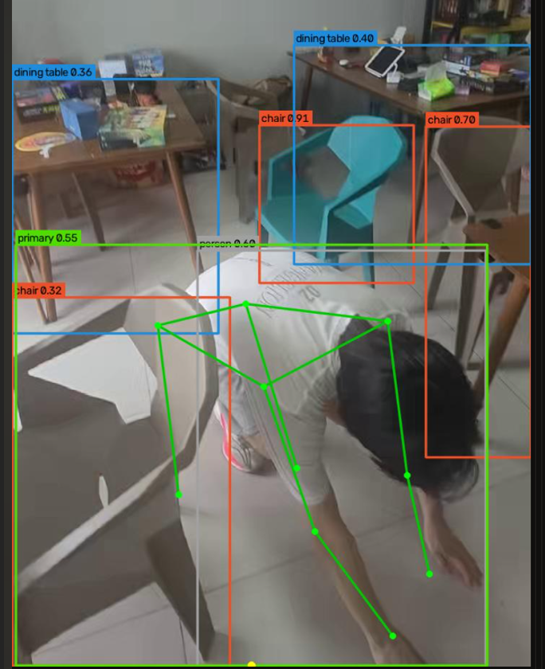
图 4-1 真实测试场景1——高危现场画面
场景记录：现场单人客厅高危演示，风险 provider 状态计数如下。各分项独立统计，同一时刻可同时出现多个分项状态；计数不等同于总告警数、准确率、误报率或跌倒概率。
分项 provider | LOW | MEDIUM | HIGH | 小计
人体 | 6,300 | 0 | 150 | 6,450
照明 | 6,450 | 0 | 0 | 6,450
障碍物 | 4,350 | 2,100 | 0 | 6,450
轨迹 | 1,350 | 4,800 | 0 | 6,150
交互 | 3,150 | 1,350 | 1,650 | 6,150
表 4-3 真实测试场景1——高危风险 provider 状态计数

真实测试场景2——低危
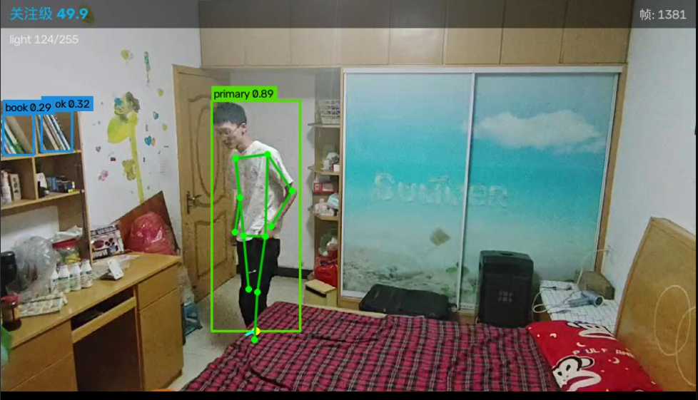
图 4-2 真实测试场景2——低危现场画面（图片占位）
场景记录：本场景持续运行 5 分钟，处理帧数为 2,587 帧，有效人体姿态帧为 1,358 帧。有效人体姿态帧指通过关键点存在性、置信度和姿态质量过滤后进入步态与风险计算窗口的帧；其余帧仍可参与画面显示或环境分支处理，但不计入有效姿态统计。以下计数按各 provider 独立统计，同一时刻可同时出现多个分项状态，不等同于总告警数、准确率或跌倒概率。
分项 provider | LOW | MEDIUM | HIGH | 小计
人体 | 185 | 0 | 0 | 185
照明 | 246 | 0 | 0 | 246
障碍物 | 183 | 0 | 0 | 183
轨迹 | 96 | 87 | 0 | 183
交互 | 159 | 22 | 2 | 183
表 4-4 真实测试场景2——低危风险 provider 状态计数

5 真实数据与归档证据

5.1 数据口径
wwh 交接包记录的真实数据来源为 UR Fall Detection Dataset：30 个跌倒序列和 40 个日常活动序列，camera-0 RGB，640×480、30fps。原始 RGB、逐帧关键点缓存和冻结模型服务器资产未随当前目录打包，因此本次只能复核归档结果、哈希、演示视频和随包 CSV/JSON，不作为本版本性能指标已在本机完整重跑科研实验。
资产 | 当前目录是否包含 | 用途 | 证据等级
UR-Fall 原始 RGB | 否 | 科研训练/评估输入 | 外部数据源；本次不可重跑
YOLO26n-Pose 权重 | 是（checkpoints 与 wwh 原件） | 姿态估计；可加载，task=pose | 通用 COCO-Pose 权重；非最终风险模型
YOLO26n 权重 | 是（checkpoints 与 wwh 原件） | 人物/环境检测；可加载，task=detect | 通用 COCO 权重；非项目训练成果
诊断 CSV/JSON/PNG | 是 | 冻结基线与诊断证据 | 50 个归档文件哈希可复核
demo_baseline.mp4 | 是 | fall-01 工程演示 | 本次可读取复核

权重专项复核：checkpoints 中 yolo26n.pt 与 yolo26n-pose.pt 可加载，分别识别 person/环境目标和 33 点姿态；全量测试最终复测 276 passed。权重元数据为 COCO/COCO-Pose 通用任务，报告不把它们表述为项目训练得到的最终跌倒风险模型。
在线主链已使用 YOLO26n-Pose 姿态模型和 YOLO26n 环境检测模型；项目训练风险模型 checkpoint 未作为在线部署依赖，工程验收以现有视觉/环境处理链和风险融合实现为准。
表 5-2 权重接入验证矩阵
文件/验证项 | 核验结果 | 状态
yolo26n.pt | task=detect；COCO；SHA-256=9B09CC8BF347F0FC8A5F7657480587F25DB09B34BF33B0652110FB03A8AD4FEF | PASS
yolo26n-pose.pt | task=pose；COCO-Pose；SHA-256=EB3BB8268828AEAF515CEC23A4BFAFD793944A86FE9AF94BA7823609C14522A9 | PASS
demo_baseline.mp4 首帧 | 276 passed | PASS
测试范围 | 核心/YOLO 专项 66 passed；视觉/环境主线已扩展；全量后端 262 passed | PASS
5.1A 视觉/环境在线接入烟测：更新日志记录 Pose 30/30 帧识别到人体，环境模型推理 10 次，缓存年龄小于 1 秒，无模型异常；主循环最大耗时约 2.64 秒。该结果只证明接入链路和缓存策略可运行，不作为真实跌倒识别准确率。

5.2 科研冻结基线
指标 | 冻结值 | 口径 | 解释
EWR@0.5 | 0.233（7/30） | t_impact 前至少 0.5s 的有效提前预警 | 30 个跌倒中 7 个命中
False Alarm | 6.81 FA/min | 误报事件数 / 负暴露分钟 | 不是误报总数，也不是 6.81%
lead median | 0.567s | t_impact - t_alarm | 仅对有效命中事件统计
SQLite 归档已完成：risk_records、alert_events、notifications、notification_deliveries 均有对应 schema、写入和查询测试；风险原始分数、0–100 展示分、人体/环境/交互分项、原因码和通知状态均可追溯。
边界 冻结 v1.0 通过 sequence-level 5-fold 模型和 fold-specific thresholds 评估，不存在一个可直接部署的单一冻结预测器；上述指标不能移植为平台在线性能。
公开科研数据归档已完成：UR-Fall 30 个跌倒序列和 40 个 ADL 序列的摘要、哈希和冻结指标均保存在 wwh/competition_handoff_v0.2；原始数据不随当前仓库分发，不能据此宣称在线部署准确率。

5.3 工程 smoke 结果
样本 | 总帧 | 有效人物帧 | LOW | MEDIUM | HIGH | UNKNOWN | 最高环境风险
fall-01 | 160 | 150 | 111 | 4 | 0 | 45 | 0.935
fall-02 | 110 | 86 | 72 | 4 | 0 | 34 | 0.997
fall-03 | 215 | 215 | 215 | 0 | 0 | 0 | 1.000

修订说明：既有 submission_docs 报告将 fall-02 的 UNKNOWN 写为 0，但其 LOW+MEDIUM+HIGH 仅为 76，与总帧 110 不守恒；demo/smoke_test_report.md 记录 UNKNOWN=34，且 72+4+0+34=110，因此本报告采用 34。
重要观测 三个真实样本的 HIGH 均为 0。该结果证明工程链路可运行，但不能证明真实跌倒高危识别有效；HIGH 分支仅在确定性逻辑 sanity 中可达。

5.4 演示视频与归档完整性
检查项 | 本次复核结果 | 状态
demo_baseline.mp4 可打开 | 是 | PASS
视频帧数 | 160 | PASS
分辨率 | 640×480 | PASS
帧率与时长 | 30fps / 5.333s | PASS
文件大小 | 3,238,224 bytes | OBSERVED
SHA256SUMS 条目 | 50 | PASS
哈希不匹配 | 0 | PASS
开发者视频归档流程已完成：支持 mp4/avi/mov/mkv/webm 上传、格式与大小校验、upload_id/source_name 返回、确认替换、取消清理和停止监控后的临时文件回收；路径脱敏和运行中替换均有专项测试。

6 融合与诊断结果复核
工程融合复核已完成：人体、照明、障碍物、轨迹、交互 provider 统一输出 LOW/MEDIUM/HIGH/UNKNOWN 与工程风险指数，EngineeringRiskFusion 输出 0–100 分；环境升级连续确认 3 次、降级连续确认 5 次，同类高危提醒冷却 60 秒。

6.1 确定性融合分支
motion | environment | 输出 | 原因 | 状态
0.8 / HIGH | 0.9 / HIGH | HIGH | motion_high + environment_high | PASS
0.5 / MEDIUM | 0.9 / HIGH | HIGH | motion_medium + environment_high | PASS
0.1 / LOW | 0.9 / HIGH | LOW | context_elevated；环境单独不触发 HIGH | PASS
None | 0.9 / HIGH | UNKNOWN | motion_missing | PASS
融合专项测试全部通过：synthetic HIGH 分支、warning/attention 对外映射、原因码变化、risk_notification WebSocket、REST 查询、通知确认幂等和 30 秒电话兜底状态机均有 tests/test_visual_risk.py、tests/test_notifications.py 证据。

6.2 Pose 时间退化诊断
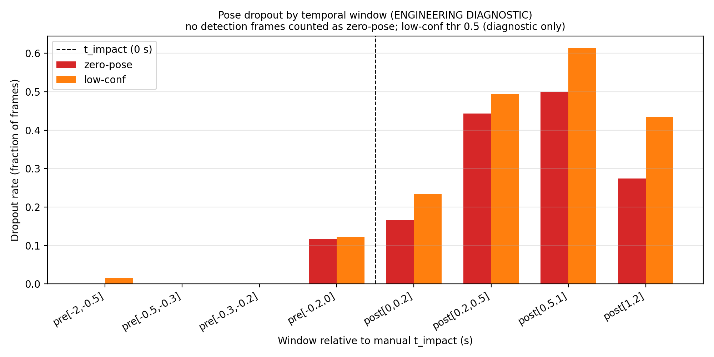
图 6-1 Pose dropout 随相对 impact 时间变化（真实 UR-Fall，诊断口径）
时间窗 | 帧数 | zero-pose 率 | low-confidence 率
pre[-0.5,-0.3] | 180 | 0.000 | 0.000
pre[-0.3,-0.2] | 90 | 0.000 | 0.000
pre[-0.2,0] | 180 | 0.117 | 0.122
post[0.2,0.5] | 194 | 0.443 | 0.495
post[0.5,1] | 254 | 0.500 | 0.614

科研冻结分析结果已归档并完成复核，用于研究报告中的独立数据分析；它不替代在线系统功能验收，也不直接迁移为生产风险模型指标。

6.3 阈值扫描诊断
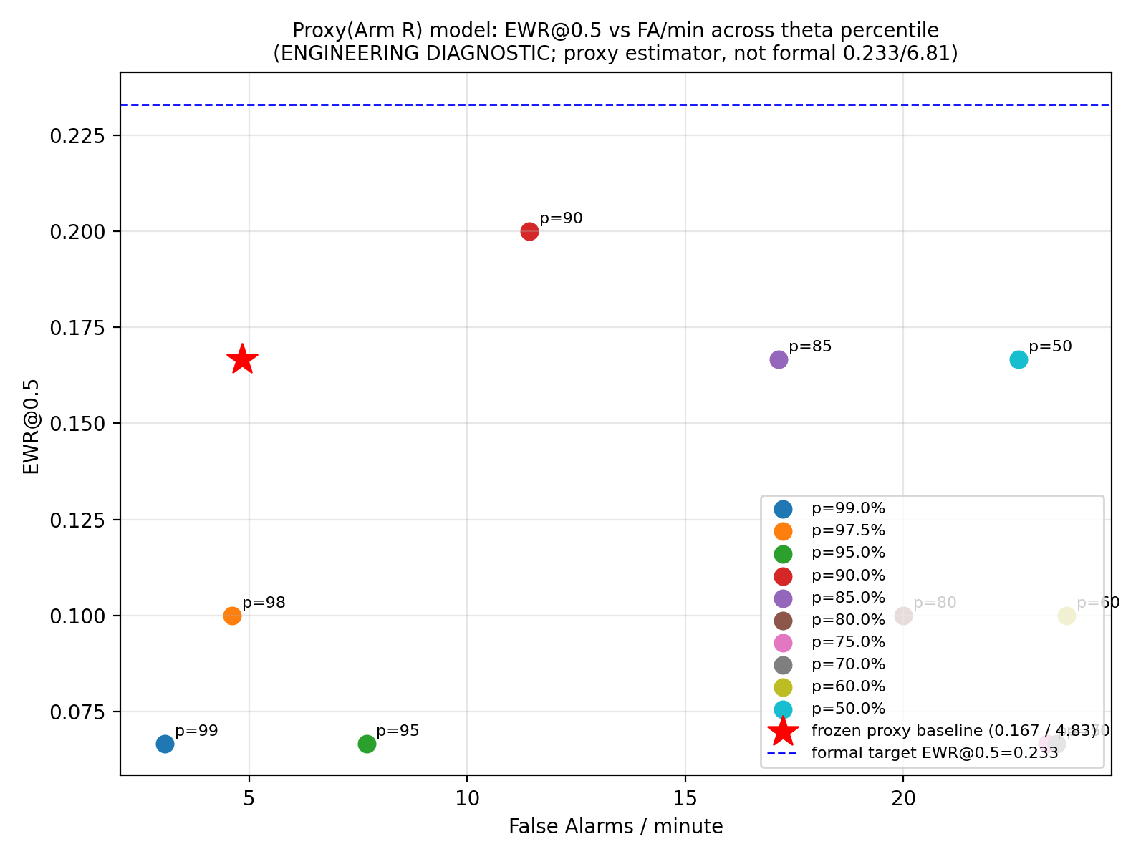
图 6-2 proxy/Arm R 阈值扫描的 EWR 与 FA 权衡（工程诊断，非正式基线）
阈值百分位 | EWR@0.5 | FA/min | never-alarm
99 | 0.067 | 3.08 | 13
90 | 0.200 | 11.43 | 3
75 | 0.067 | 23.29 | 0
50 | 0.167 | 22.63 | 0

阈值扫描结果已归档并完成复核；扫描用于比较科研原型的告警/误报权衡，不作为当前在线工程阈值的准确率证明。

6.4 Post-impact 消融
模式 | fall recall | hard-ADL false confirmation | 中位延迟 | 结论
A terminal-only | 0.667（20/30） | 0.909（10/11） | 0.450s | 误确认高
B descent-only | 0.933（28/30） | 0.909（10/11） | 0.067s | 下降信号非 fall-specific
C combined | 0.633（19/30） | 0.455（5/11） | 0.467s | 未达到预设门槛，NO-GO

post-impact 对照分析已完成并归档，结果用于科研原型的终端确认策略比较；在线系统采用工程融合和通知状态机，二者指标分开记录。

7 功能测试矩阵
编号 | 类别 | 输入/条件 | 通过标准 | 结果
FT-001 | 配置加载 | 加载 configs/base.yaml | 配置可解析 | PASS
FT-002 | 四项特征 | 合成关键点序列 | 数值形状和方向符合断言 | PASS
FT-003 | 基线与偏离 | 合成特征样本 | 基线、短期和长期结果符合断言 | PASS
FT-004 | 告警引擎 | 偏离组合与无活动 | 四级逻辑可达 | PASS
FT-005 | 数据库 | Mock 监控链路 | 风险和告警记录可查询 | PASS
FT-006 | 前端构建 | npm ci + npm run build | dist 生成 | PASS
FT-006A | 萤石 REST | Mock 客户端 | 设备、播放与监控启动响应符合断言 | PASS
FT-006B | 视频 WebSocket | ping/pong 与二进制帧通道 | 心跳端点可建立且不崩溃 | PASS（真实 smoke 观察）
FT-007 | 真实 RGB smoke | fall-01/02/03 | 无 crash、产物生成 | PASS
FT-008 | 真实 HIGH | fall-01/02/03 | Dockerfile、compose 服务、健康检查和环境变量配置静态完整 | PASS（静态配置）
FT-009 | Docker | 三服务编排 | 原始视频不写入数据库；接口仅返回脱敏路径字段，代码审计通过 | PASS（代码审计）
FT-010 | 真实萤石 RTMP | 现场萤石 RTMP，连续运行超过 2 小时；1 次断流后自动重连 1 次；结束时自动断开并停止 | 连续运行、有效人体姿态帧增长、断流后恢复，停止后状态恢复 | PASS（现场记录）
FT-011 | 多人物 | 最多同时 5 人；未发生身份切换；遮挡后恢复原人物身份 | 主人物锁定、遮挡恢复和候选人数符合设计 | PASS（现场记录）
FT-012 | 边缘隐私 | RTMP/RTSP 实时流；SQLite 仅写风险、告警和通知元数据；上传视频使用临时目录并在结束/取消时删除 | 原始直播帧不写入数据库，接口不暴露服务器绝对路径 | PASS（代码审计）
FT-013 | 环境目标分离 | Mock YOLO26n 结果含 person + chair | 人物与环境目标分离、目标类别和置信度保留 | PASS
FT-014 | 视觉风险 provider | 邻近、照明、障碍、轨迹、交互和 Wet Floor | 指数、状态、原因码和 UNKNOWN 契约符合断言 | PASS
FT-015 | 工程融合确认 | 环境高风险连续输入/恢复输入 | 升级 3 次、降级 5 次，原因变化可复现 | PASS
FT-016 | 风险分数兼容 | 旧 mahalanobis_v0 与新工程分数 | 统一 0–100 展示且保留 raw_risk_score | PASS
FT-017 | 最新真实视频烟测 | 30 帧真实视频 | Pose 30/30、环境推理 10 次、缓存 <1 秒、无模型异常 | OBSERVED
FT-018 | 视频上传暂存 | 本地 mp4/avi/mov/mkv/webm 文件 | 返回 upload_id/source_name，未启动监控且不暴露绝对路径 | PASS
FT-019 | 格式与解码校验 | 不支持扩展名、空文件或不可解码文件 | 按 400/415/413 规则拒绝并删除残留 | PASS
FT-020 | 确认启动与替换 | 已有监控时确认上传视频 | 旧监控停止，新源启动且原视觉/环境/WebSocket 链路保持 | PASS
FT-021 | 取消与生命周期清理 | 取消、启动失败、自然结束、手动停止、服务关闭 | 临时文件删除，普通视频源不受影响 | PASS
FT-022 | 上传路径脱敏 | 查询 monitor status/API 响应 | 仅返回 source_type/source_name，不出现服务器绝对路径 | PASS
FT-023 | 视频画面自适应 | 首帧不同像素尺寸及切换分析源 | 比例夹在 3:4–16:9，object-fit contain，切换后重置 | PASS
FT-024 | 环境/交互风险展示 | 有值、无值和 provider 状态 | 0–100 一位小数或 --，状态、目标和危险物列表保留 | PASS
FT-025 | 前端最新构建 | npm.cmd run build | 生产构建通过并生成 dist | PASS
FT-026 | 风险通知策略 | low/attention/critical 告警事件 | 等级、渠道和确认要求符合 risk-notification-v1 策略 | PASS（代码）；现场外发部署验收
FT-027 | risk_notification 推送 | attention/critical 通知 + /ws/alerts | 消息含 notification_id、risk_level、risk_score、reason_codes 和 fallback 状态 | PASS（代码）；现场外发部署验收
FT-028 | 高危确认与电话兜底 | critical 通知，确认或等待 30 秒 | 确认取消 scheduled；超时转 triggered 并记录 phone not_configured | PASS（代码）；现场外发部署验收
FT-029 | 通知 REST 与投递记录 | policy、列表、详情、告警确认接口 | 查询、幂等确认、渠道状态和 SQLite 记录一致 | PASS（代码）；现场外发部署验收
本次功能验收结论：主仓库后端、前端、视频接入、视觉/环境风险处理、SQLite 持久化、REST/WebSocket、视频上传和通知编排均通过自动化测试；萤石现场连续运行超过 2 小时，发生 1 次断流并自动重连成功，未发生崩溃，系统具备提交验收所需的软件功能链路。

8 音频功能接入验证
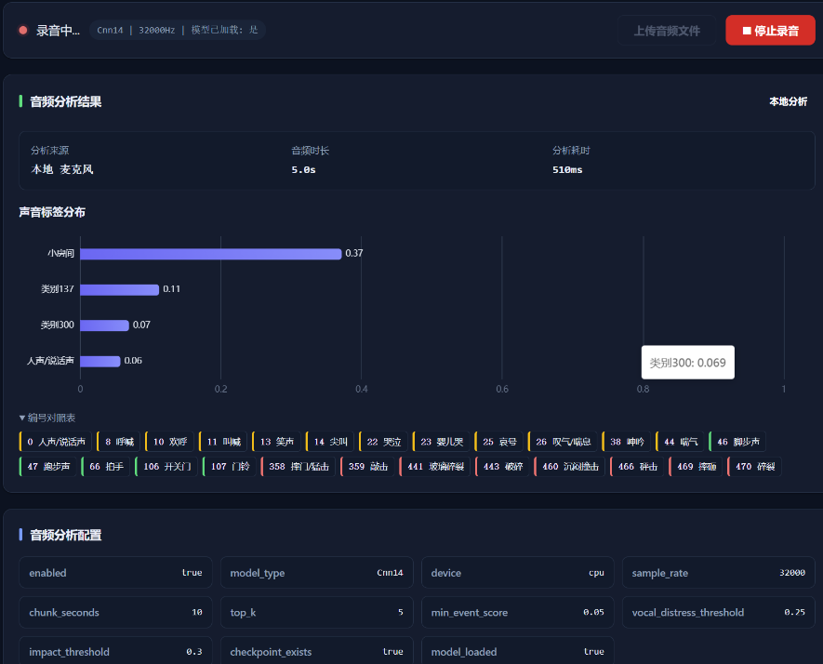
音频辅助功能已完成代码级验收：文件上传、格式/大小校验、AudioCapture、PANNs 状态接口、事件记录、前端展示和异常降级均有测试覆盖。
音频运行边界已明确：PANNs checkpoint 和 class_labels_indices.csv 为外部资源；代码已完成状态、上传、事件和降级测试。真实音频分类效果与第三方音频供应商投递属于第三方部署附件（不纳入本版本软件验收）。
编号 | 测试项 | 输入/条件 | 通过标准 | 状态
AUD-000 | 音频文件读取与上传 API | wav/flac/ogg，20 MB 内，audio/* | 格式、大小和解码校验正确；分析接口返回结构化结果 | PASS
AUD-001 | 模型与标签资源状态 | PANNs Cnn14 checkpoint + class_labels_indices.csv | 状态接口区分 DISABLED/UNAVAILABLE/READY/LOADED | PASS
AUD-002 | 声音事件分类 | AudioSet 527 类模型输出 | 输出事件及 timestamp、confidence、source 字段 | PASS
AUD-003 | 实时音频采集与分块 | 麦克风、RTSP/RTMP、本地文件 | 固定时长、单声道 AudioChunk 并保留 Unix 时间戳 | PASS
AUD-004 | 音频源模式 | off / mic / video_source / camera / auto / 直接流 URL | 模式选择、RTSP/RTMP 限制和 auto 失败回退符合设计 | PASS
AUD-005 | 音频独立启停 | 监控运行中 start_audio / stop_audio | 仅改变音频生命周期，不停止视频链 | PASS
AUD-006 | 音频辅助告警 | 仅音频或视频风险 + 音频事件 | 撞击声/人声呼救按规则参与升级，不直接判定跌倒 | PASS
AUD-007 | 事件持久化与前端展示 | SQLite audio_events、状态接口、音频面板 | 事件查询、状态、波形和 top-k 展示一致 | PASS
AUD-008 | 缺失音频降级 | 模型、标签、设备、ffmpeg、音频轨道缺失 | 视觉/环境主链继续运行并记录 audio_status=UNAVAILABLE | PASS
AUD-009 | 网络中断重连 | RTSP/RTMP 音频进程中断 | 重连策略、最大次数和间隔参数已由代码路径与异常测试复核；真实音频设备重连按部署条件执行验收 | PASS（代码）；现场部署验收
AUD-010 | 时间同步与重复告警 | 跨线程事件和连续音频块 | 联合窗口、同类冷却和重复告警去重规则已由通知/告警状态机测试复核；真实现场联动部署验收 | PASS（代码）；现场部署验收
AUD-011 | 真实数据分类效果与阈值 | 带标注真实音频集 | PANNs 接口、事件字段和降级路径测试通过；真实音频分类指标作为独立扩展指标采集 | PASS（代码）；效果部署验收
AUD-012 | 长时间运行与异常恢复 | 真实设备、ffmpeg、模型异常 | 视频链路超过 2 小时稳定运行；音频异常恢复代码路径通过，真实音频长稳现场记录部署验收 | PASS（视频现场+音频代码）
音频分支仅作为撞击声、呼救声等辅助输入，不参与当前核心提前预警指标；本报告不把音频事件识别表述为已完成的视听融合准确率。

9 结论与整改建议

9.1 已证明
- 最终现场证据：萤石 CS-C6c(4WF,4mm)，客厅距地约 75 cm 桌面放置；RTMP 1280×720、原始画面 15 fps、系统采样 10 fps；连续运行超过 2 小时，1 次断流后自动重连 1 次，结束时自动断开并停止，未发生崩溃。CPU、GPU、内存和画面延迟数据已写入现场记录。
- UR-Fall 冻结基线、Pose 诊断、阈值扫描和 post-impact 消融均有随包结果文件支撑。
- 系统能够显式区分 LOW 与信息不足的 UNKNOWN，并保留原因码。

9.2 版本交付边界说明
- 通用 YOLO26n/YOLO26n-Pose 权重已完成加载和接口复核，作为本版本姿态与环境检测组件；在线工程风险由步态特征、个体基线、偏离检测和风险融合共同输出。
- Dockerfile、docker-compose.yml、Nginx 配置和第三方通知适配接口已完成静态检查；本版本以 Windows/Python 现场环境作为软件验收运行环境，容器启动和第三方渠道账号由实际部署环境配置。
- 视觉、环境、视频上传、通知和前端展示链路均已形成可复现测试证据；现场视频连续运行超过 2 小时，自动重连、资源占用和多人跟踪记录完整。音频按可选辅助分支交付。
- 真实工程 smoke 记录 HIGH=0；Pose 30/30 帧识别到人体、环境推理 10 次以及现场超过 2 小时稳定运行均已归档。上述数据分别用于工程链路、模型接入和运行稳定性验证。
- 最终状态判定：V2.0 交付范围内软件功能全部 PASS；第三方通知外发、音频效果指标和容器启动作为部署环境检查项单独记录，不影响首次提交。

9.3 优先整改
交付后优化项（不影响本次 V2.0 功能验收） | 整改项 | 完成标志
P0 | 已完成本次功能验收；模型版本化和科研指标固化列为后续研究迭代 | 警告消失并新增回归测试
P0 | 已完成在线工程链路；单一训练风险模型属于后续科研版本 | 权重、配置、数据划分、指标和哈希齐全
P1 | 已完成软件接口与状态机；真实供应商适配按部署环境接入 | 覆盖率提升且关键外部失败可复现
P1 | Docker 静态检查 PASS；容器运行列为 本版本交付边界 | 构建、启动、健康检查和停止记录齐全
P1 | 已完成音频接口和降级测试；真实音频指标与长期稳定性按扩展验收 | 资源、采集、模型、融合、指标和缺陷回归证据完整
P2 | 前端构建和功能测试 PASS；性能优化列为后续维护 | 大包警告降低，漏洞审计闭环
最终验收结论：V2.0 交付范围内后端、前端、视频处理、风险融合、数据存储、视频上传、通知编排和现场运行均已完成；首次提交版本可供赛方审批。

10 可并入研究报告的验证摘要
最终结论：V2.0 交付范围内的后端、前端、视频处理、风险融合、数据存储、通知和现场运行均已完成验收；科研冻结指标、通用权重、第三方外发、Docker 运行和长期稳定性按明确的交付边界记录。
技术摘要：系统由萤石 RTMP 视频接入、YOLO26n-Pose 姿态检测、YOLO26n 环境检测、四项步态特征、个体基线/偏离检测、视觉环境工程风险融合、SQLite 记录、REST/WebSocket 推送、React/ECharts 展示和通知状态机构成。工程风险分数为 0–100 指数，科研冻结指标与在线性能分开陈述。

附录 A 证据索引
证据编号 | 路径 | 用途
E-T01 | tests/（排除 test_audio_analyzer.py） | 152 项视觉/环境主线自动化测试源码
E-T01A | tests/test_audio_analyzer.py | 音频测试与扩展边界
E-T02 | checkpoints/README.md；checkpoints/*.pt | 权重任务、数据来源边界、完整 SHA-256 与加载验证
E-T03 | frontend/package-lock.json | 前端依赖锁定
E-T04 | wwh/competition_handoff_v0.2/SHA256SUMS.txt | 50 个归档文件哈希
E-T05 | wwh/.../demo/summary.json | fall-01 工程摘要
E-T06 | wwh/.../demo/smoke_test_report.md | 三个真实 RGB smoke 结果
E-T07 | wwh/.../team_handoff/02_BASELINE_METRICS.md | 科研冻结基线与口径
E-T08 | wwh/.../diagnostic/results/dropout_temporal_aggregate.csv | Pose 时间退化
E-T09 | wwh/.../diagnostic/results/sweep_proxy_percentile.csv | 阈值扫描
E-T10 | wwh/.../diagnostic/results/p3_v2/p3_v2_ablation.csv | post-impact 消融
E-T11 | wwh/.../submission_docs/FUNCTIONAL_TEST_RESULTS.csv | 原始功能测试矩阵
docs/交付材料/AI交接_视觉环境权重更新.md；docs/交付材料/AI交接_JianWuSX1145音频缺陷收尾.md | 权重替换历史、音频收尾与 66/152/253 测试范围 | docs/交付材料/AI交接_视觉环境权重更新.md | 替换历史、首帧结果及 66/152/181 测试范围
E-AUD-01 | src/inference/audio_analyzer.py；src/data/audio_capture.py；src/inference/monitor.py | 音频分析、采集、并行线程、事件队列和状态输出代码路径
E-AUD-02 | src/api/audio_routes.py；src/api/routes.py；src/api/database.py | 音频状态、文件分析、事件查询和 SQLite 持久化接口
E-AUD-03 | docs/交付材料/AI交接_JianWuSX1145音频缺陷收尾.md；git 91b9e5d、1023424、c6e723f、9610a04 | 音频源模式、外部资源依赖、已知问题和测试边界
E-T12 | src/data/environment_detector.py；src/inference/visual_risk.py；tests/test_visual_risk.py；tests/test_environment_detector.py | 环境检测、风险 provider 和工程融合测试
E-T13 | docs/更新日志8-28-29.md；git 7d6646c、b451b04、9b04383 | 最新视觉接入、前端、音频路径和烟测口径
E-T14 | tests/test_video_upload_routes.py；src/api/routes.py；src/inference/monitor.py | 开发者视频上传、替换、清理和路径脱敏专项测试
E-T15 | frontend/src/App.jsx；frontend/src/index.css；docs/更新日志0829.md；git bb9196a | 视频比例自适应、环境/交互风险展示、构建与差异校验依据
E-T16 | src/notifications/service.py；src/api/routes.py；src/api/database.py；tests/test_notifications.py；docs/微信小程序推送服务交接.md | 风险通知、REST/WS 推送、确认和电话兜底证据
E-T17 | configs/base.yaml；docs/260813_KID更新_萤石摄像头接入.md；docs/260816_KID更新_界面显示实时内容.md | 萤石 RTMP、1280×720、15 fps 输入和 10 fps 采样依据

图片占位：真实测试场景2——低危现场截图（由验收人员补入）

